Novo Nordisk treibt cloud-basierte Fertigung mit NextGen PAS-X MES von Körber voran

Lüneburg, 05. Dezember 2022. Entsprechend seines Grundsatzes, Patienten schneller und flexibler mit Medikamenten zu versorgen, treibt Novo Nordisk den technologischen Fortschritt in der Pharmaindustrie voran, indem es durch seine strategische Partnerschaft mit Körber MES in die Cloud bringt. Körbers Werum PAS-X MES 3.3 Suite wird in der Azure Cloud von Novo Nordisk bereitgestellt, um MES noch schneller implementieren zu können.

Als Early Adopter arbeitet Novo Nordisk eng mit Körber bei der Entwicklung und Bereitstellung von PAS-X MES 3.3 zusammen, um den Erfolg seines innovativen Programms sicherzustellen. Im Rahmen der Partnerschaft ist PAS-X MES bereits in großem Umfang im Einsatz.

Mit Werum PAS-X MES 3.3 im Zentrum seines digitalen Pharma 4.0 Ökosystems wird Novo Nordisk in der Lage sein, erstklassige Anwendungen im GMP-Umfeld mit sofort einsatzbereiten Funktionen an Standorten auf der ganzen Welt auszurollen – und dabei seine Mitarbeitenden zu stärken und die Produktivität der Fertigung zu steigern.

Körber hat mit PAS-X MES 3.3 eine Lösung entwickelt, die sich durch den „Continuous Evolution Stream“ Support entsprechend den Marktanforderungen weiterentwickelt und es Novo Nordisk ermöglicht, kontinuierlich neue Funktionen in die Produktion einzuführen. Dieser Lebenszyklusansatz stellt sicher, dass sich die Anwendungen des Unternehmens an die sich ständig verbessernden Technologien anpassen können und gleichzeitig die heutigen Produktivitätsanforderungen erfüllen. Durch die Nutzung der integrierten Datenanalyseprodukte stellt Novo Nordisk sicher, das Beste aus seinen Fertigungsdaten herauszuholen, um die Effizienz weiter zu erhöhen.

Foto
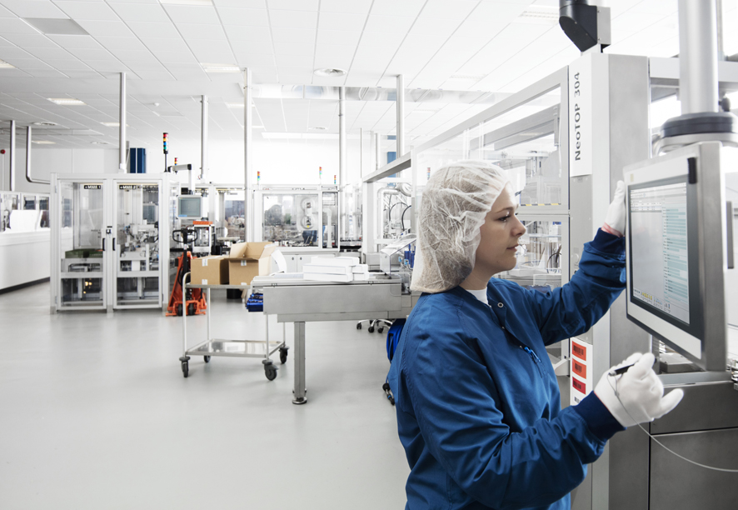
Über Körber
Körber ist ein internationaler Technologiekonzern mit rund 12.000 Mitarbeitern an mehr als 100 Standorten weltweit und einem gemeinsamen Ziel: Wir sind die Heimat für Unternehmer und setzen unternehmerisches Denken in Erfolg für unsere Kunden um. In den Geschäftsfeldern Digital, Pharma, Supply Chain, Tissue und Technologies bieten wir Produkte, Lösungen und Dienstleistungen an, die inspirieren.
Im Körber-Geschäftsfeld Pharma machen wir entlang der gesamten Pharma-Wertschöpfungskette den entscheidenden Unterschied, indem wir ein einzigartiges Portfolio aus integrierten Lösungen bieten. Mit unseren Softwarelösungen unterstützen wir Arzneimittelhersteller bei der Digitalisierung ihrer Pharma-, Biotech- und Zell- & Gentherapieproduktion. Die Werum PAS-X MES Suite ist das weltweit führende Manufacturing Execution System für die Pharma-, Biotech- und Zell- & Gentherapie. Unsere Werum PAS-X Intelligence Suite beschleunigt die Kommerzialisierung von Produkten durch Datenanalyse- und KI-Lösungen und deckt verborgene Unternehmenswerte auf.
www.koerber-pharma.com

Kontakt
Dirk Ebbecke
Körber Business Area Pharma
Head of Product Marketing
T: +49 4131 8900-0
E-Mail: dirk.ebbecke@koerber.com

